# Chatin asennus- ja käyttöohjeet.

## Palvelin

Pura tämä kansio haluamaasi sijaintiin.

Lataa ja asenna NodeJS sivustolta <https://nodejs.org/en/> (Versio v6.1.0 parhaimman yhteensopivuuden takaamiseksi. Asenna myös NPM jos se ei tule mukana).

Palvelin käyttää MongoDB:tä. Asenna tai käytä olemassaolevaa. Tutustu MOngoDB:n käyttöohjeisiin. Muokkaa tiedostosta config.json tietokannan url-osoite (johon sisältyy tietokannan nimi ja mahdolliset kirjautumistiedot). Muuta ei tarvitse tehdä.

Palvelin kuuntelee portteja 80 ja 8080, varmista että mikään ei käytä tai estä niitä.

**Windows**

Suorita ”npm-install.bat” ja odota sen valmistumista. Tämän jälkeen voit suorittaa ”run.bat” käynnistääksesi palvelimen.

**Linux/muu**

Avaa komentolinja ja siirry kansioon jossa ”package.json”. Kirjoita ”npm-install”. Käynnistääksesi palvelimen kirjoita ”node main”.

Palvelimen sammuttaaksesi kirjoita komentolinjaan ”stop”.

## Sivustot

Palvelin sisältää staattisen tiedostopalvelimen mukanaan. Voit ottaa tämän myös pois käytöstä config.json-tiedostosta (enable_file_server=false) jos haluat käyttää esim. Apachea. Tässä tapauksessa julkaise www-kansion sisältö.

## Sivujen käyttöohjeet

Rekisteröidy. Selain muistaa sinun kirjautumisen. Voit kirjautua ulos ylänurkan virtanapilla (kuvassa 1 kohta 4).

Luo huone painamalla plus-ikonia (kuvassa 1 kohta 1) oikeassa ylänurkassa ja kirjoittamalla huoneen nimi 'Room name'-kenttään. Voit kutsua muita käyttäjiä tähän huoneeseen painamalla kutsunluontipainiketta (kuvassa 1 kohta 3). Kopioi ruudulle ilmestyvä osoite ja käytä avaamalla se selaimessa sillä käyttäjällä jonka kyseiseen huoneeseen haluat lisätä. Tämä osoite on käytettävissä vain kerran. Kutsuosoitteita voit luoda vain huoneissa jotka olet itse luonut.

Voit valita huoneen painamalla sen nimeä yläpalkissa. Huoneeseen voit lähettää viestin viestikenttään (kuvassa 1 kohta 6) ja painamalla Enter.

Huoneessa ollessasi, roskakoria (kuvassa 1 kohta 2) painamalla voit poistua siltä.

Sivupalkissa (kuvassa 1 kohta 7) näkyy kaikki huoneessa olevat käyttäjät. Käyttäjät värillisillä nimillä ovat paikalla.

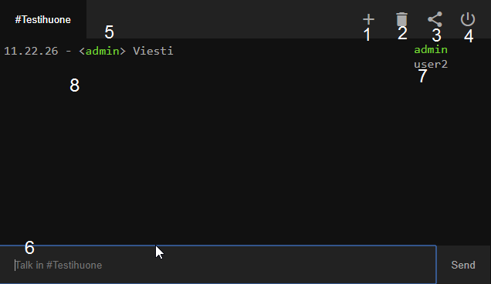

Kuva 1

1. Huoneen luontipainike
2. Huoneesta poistumispainike
3. Kutsun luontipainke
4. Uloskirjautumispainike
5. Lista huoneista
6. Tekstialue
7. Huoneen käyttäjälista
8. Huoneeseen lähetetyt viestit